## Quartus II 15.0安装教程

管家团队 软件安装管家 2019-09-12



# 软件下载[名称]：Quartus II 15.0

[大小]：7.61 GB

[语言]：英文

[安装环境]：Win7/Win8/Win10

# [64位下载链接]：

pan.baidu.com/s/1i2jA5i5X8Way0Qvq9jv9rg

# [提取码]: 4kf5

# [[下载方法]：点击查看如何下载软件？](http://mp.weixin.qq.com/s?__biz=MzIwMjE1MjMyMw==&mid=2650202257&idx=1&sn=490890d372654c67e135606afc09e08d&chksm=8ee1407db996c96b00d4815e7bf923189e81f9bb90794a08518cdfab27fbbb98b15e0bfb4476&scene=21#wechat_redirect)

# [备用链接]：若下载链接失效，获取最新下载链接请到公众号『软件安装管家』后台回复：Quartus

安装中有问题请咨询管家QQ：800853898

**软件介绍**Quartus II是一款综合性PLD/FPGA开发软件，支持原理图、VHDL、VerilogHDL以及AHDL(Altera Hardware Description Language)等多种设计输入形式，内嵌自有的综合器以及仿真器，可以完成从设计输入到硬件配置的完整PLD设计流程。

**安装步骤**1.鼠标右击【Quartus II 15.0】压缩包选择【解压到Quartus II 15.0】。

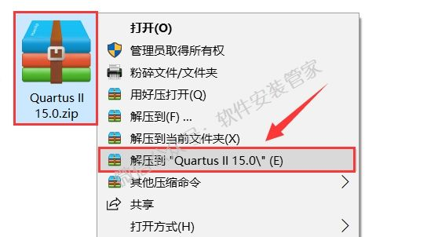2.双击打开解压后的【Quartus II 15.0】文件夹。

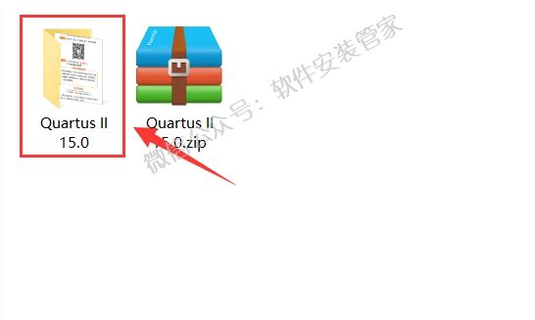3.双击打开【Quartus】文件夹。

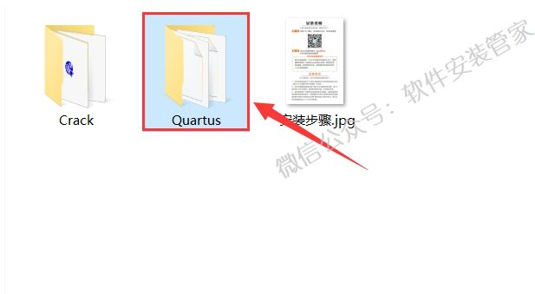4.鼠标右击【QuartusSetup-15.0.0.145-windows.exe】选择【以管理员身份运行】。

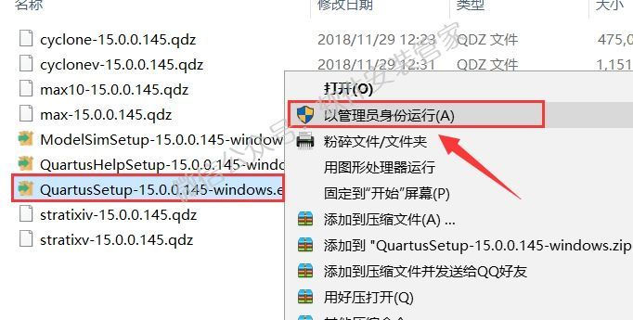5.点击【Next】。

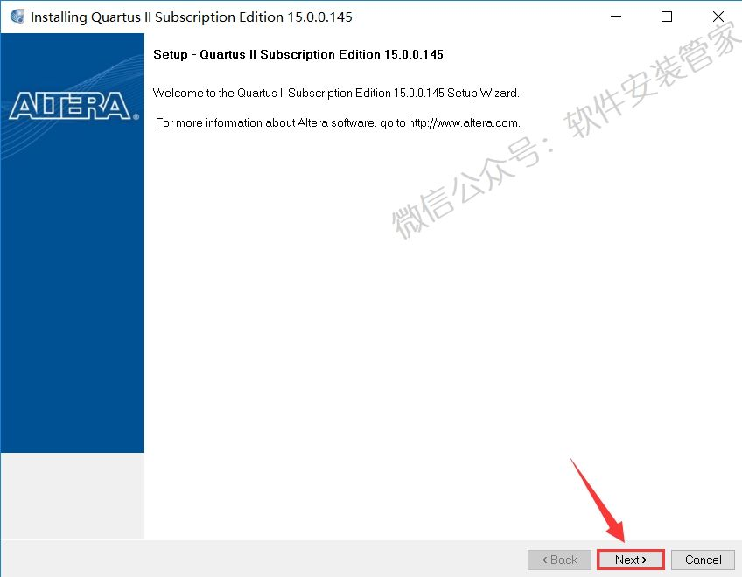6.选择【I accept the agreement】然后点击【Next>】。

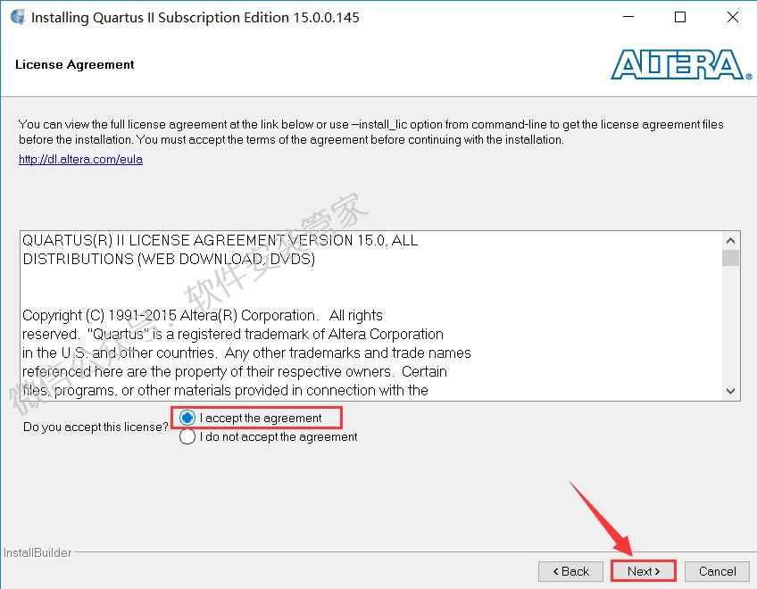7.点击文件夹小图标更改软件的安装路径，建议安装在除C盘之外的其它磁盘，可以在D盘或其它磁盘新建一个【altera】文件夹，然后点击【Next>】。

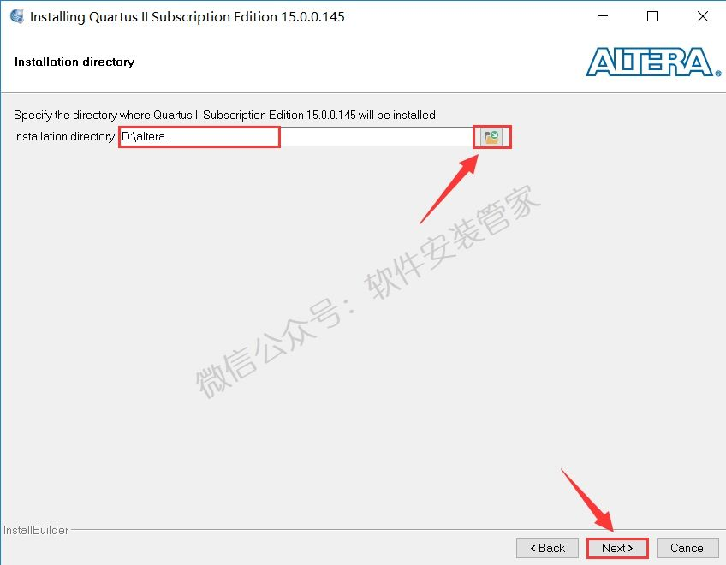8.点击【Next>】。

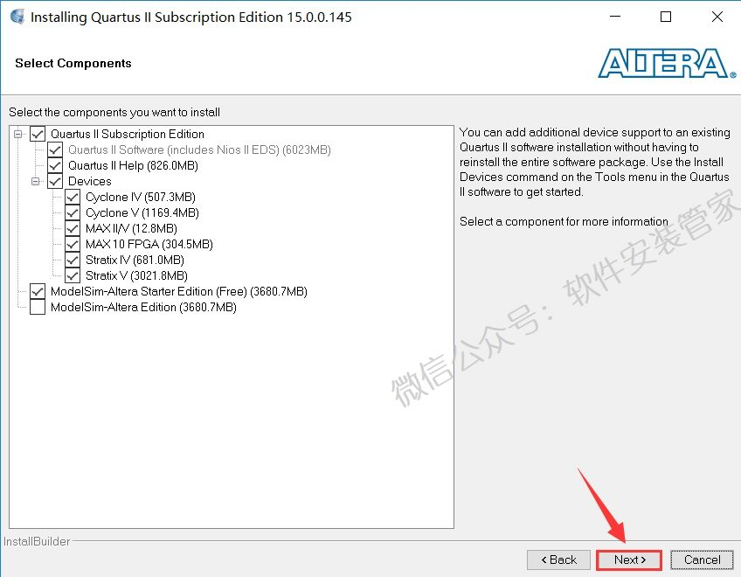9.点击【Next>】。

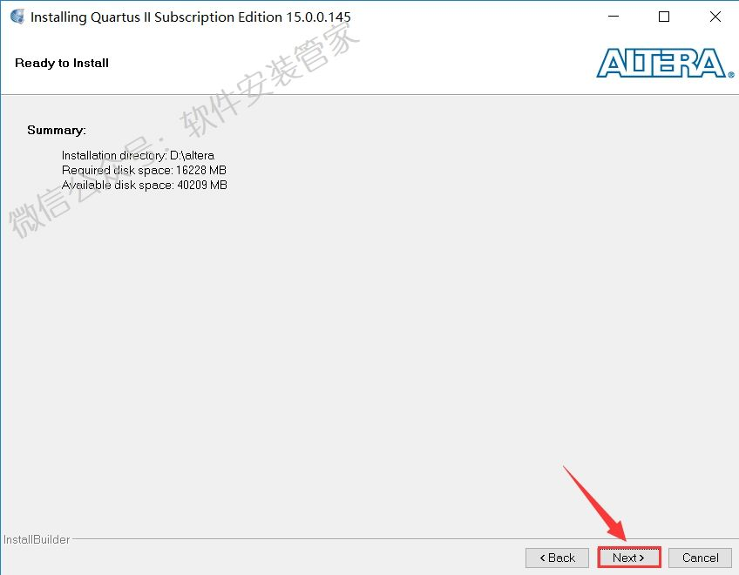10.安装中。

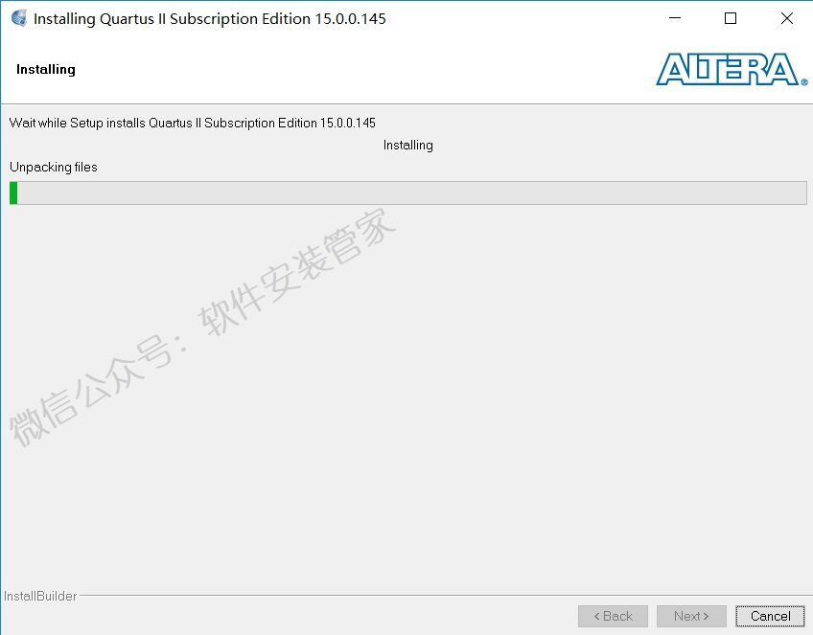11.取消勾选【Launch USB Blaster …】然后点击【Finish】。

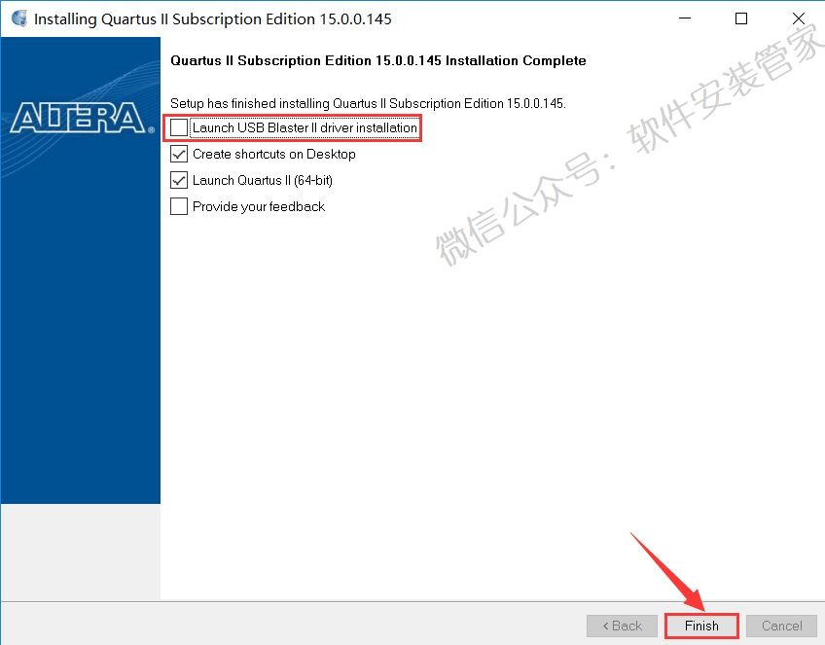12.点击【OK】。

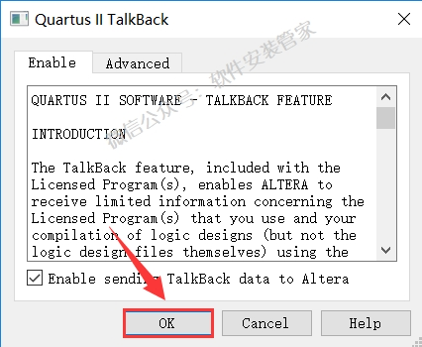13.点击【Cancel】。

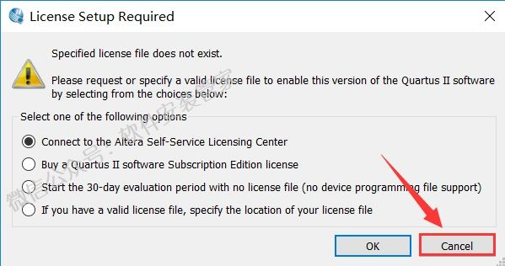14.打开安装包解压后的【Quartus II 15.0】文件夹里面的【Quartus】文件夹，鼠标右击【ModelSimSetup-15.0.0.145-windows】选择【以管理员身份运行】。

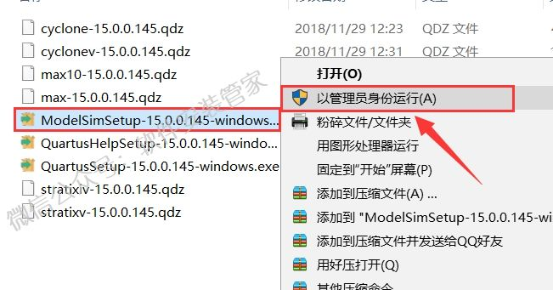15.点击【Next>】。

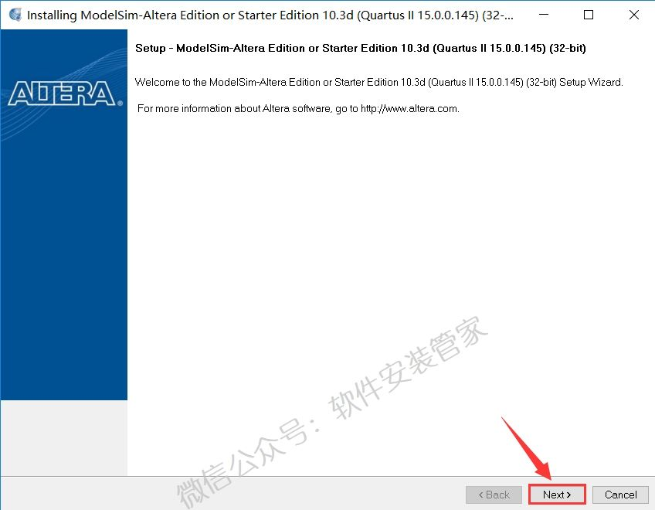16.点击【Next>】。

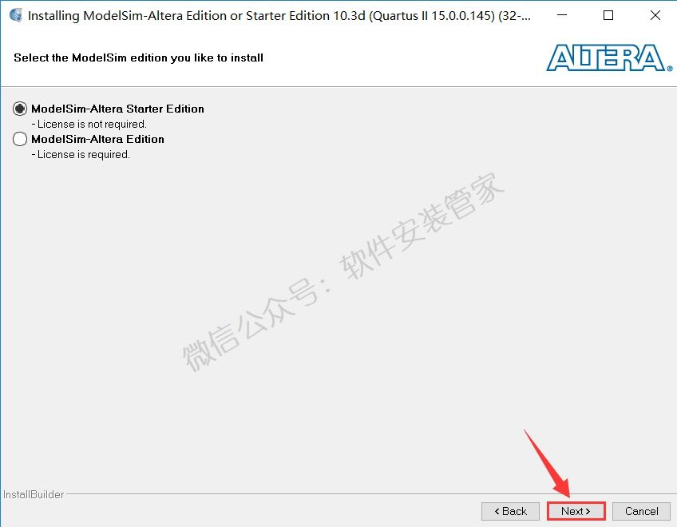17.选择【I accept the agreement】然后点击【Next>】。

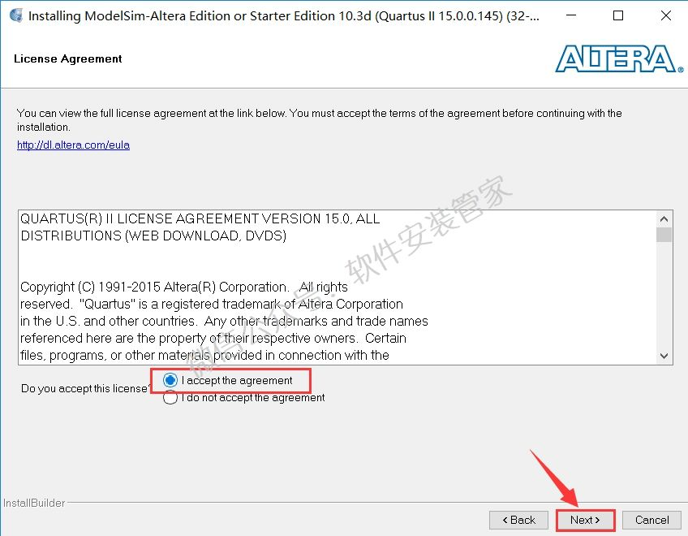18.安装路径要和步骤7设置的路径保持一致，然后点击【Next>】。

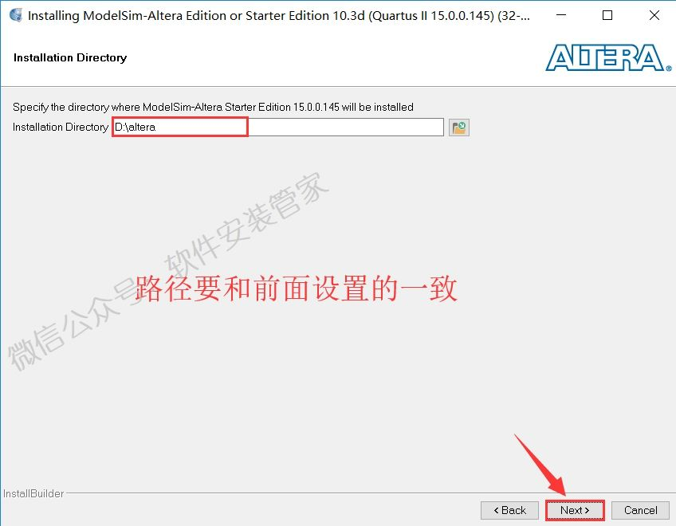19.点击【Yes】。

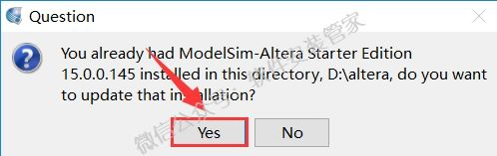20.点击【Next>】。

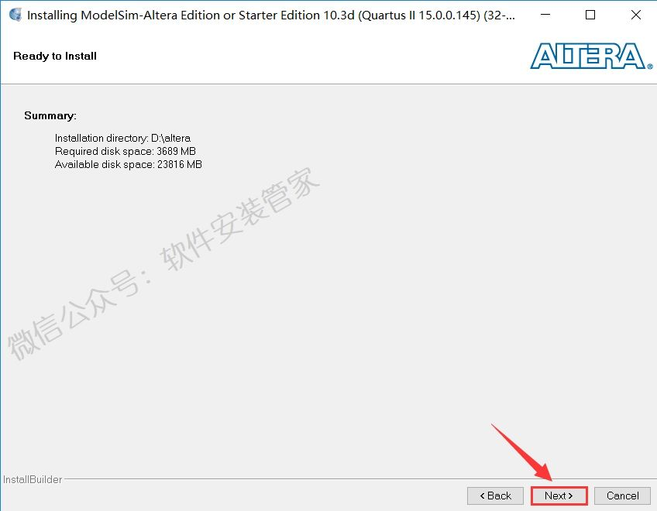21.安装中。

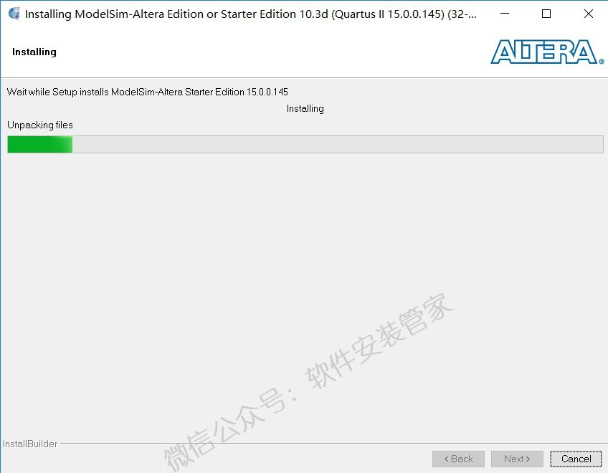22.点击【Finish】。

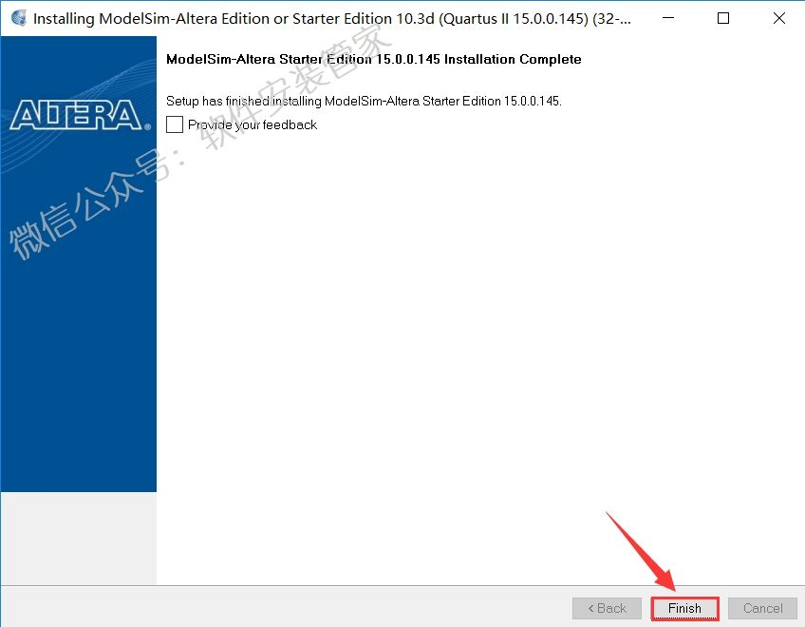23.双击打开安装包解压后的【Quartus II 15.0】文件夹里面的【Crack】文件夹。

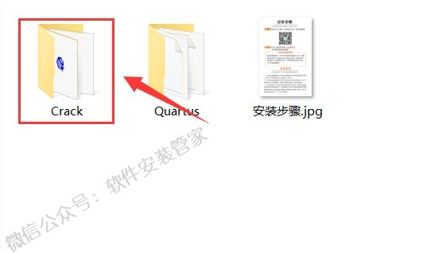24.鼠标右击【Quartus_II_15.0.exe】选择【以管理员身份运行】。

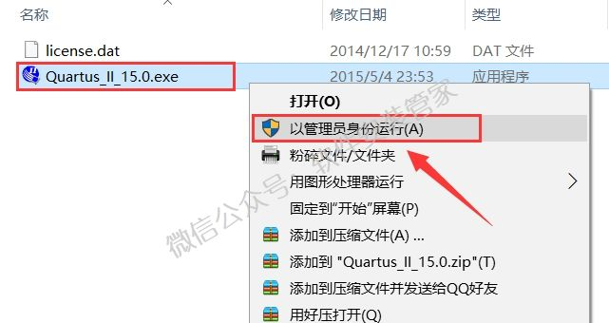25.点击【查找】。

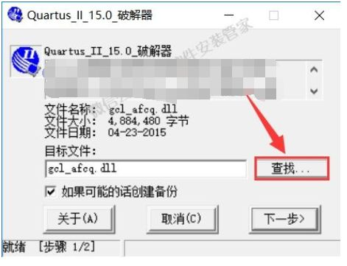26.打开软件安装路径下的【bin64】文件夹（我这里的路径为D:\altera\quartus\bin64）再选中里面【gcl_afcq.dll】文件，然后点击【打开】。

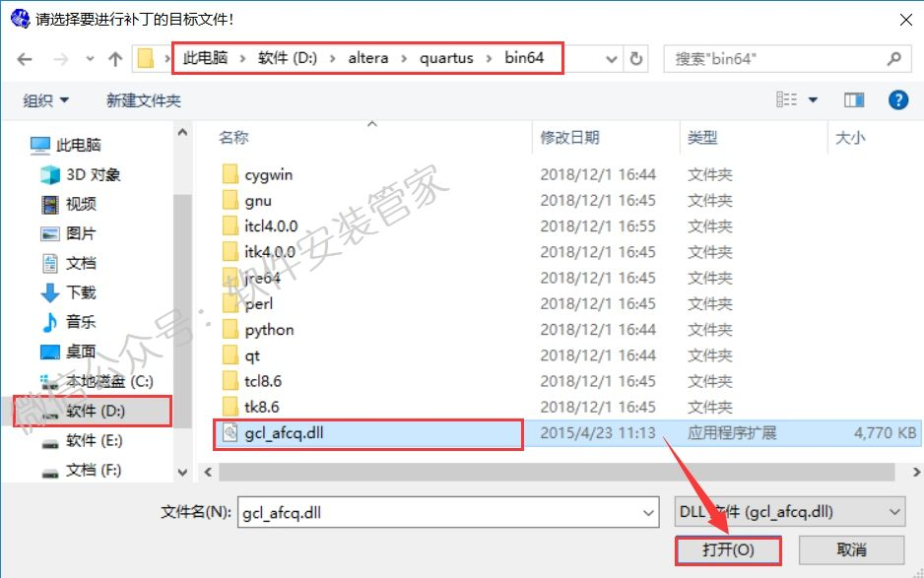27.点击【下一步】。

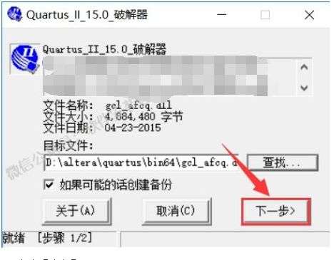28.点击【确定】。

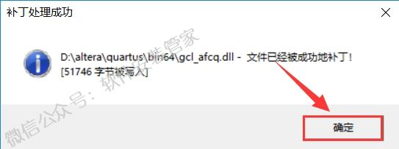29.点击【完成】。

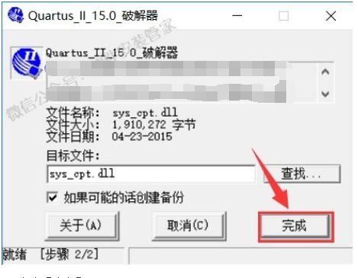30.点击【确定】。

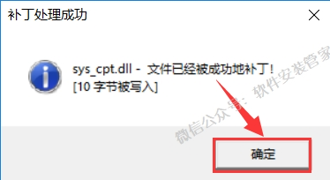31.双击打开安装包解压后的【Quartus II 15.0】文件夹里面的【Crack】文件夹，鼠标右击【license.dat】选择【复制】。

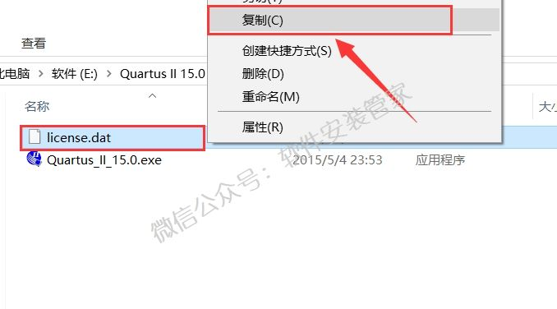32.在D盘的根目录下的空白处鼠标右击选择【粘贴】。

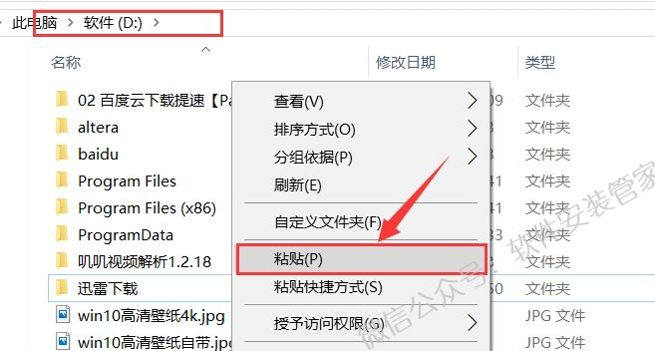33.在桌面双击【Quartus II 15.0 (64-Bit)】软件图标启动软件。

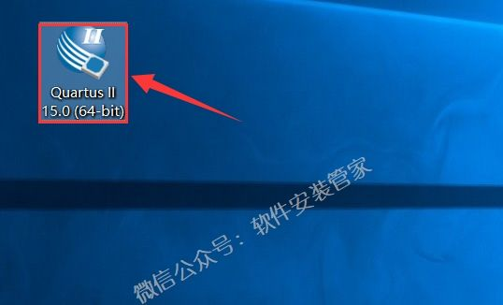34.选择【Star the 30-day evaluation …】然后点击【OK】。

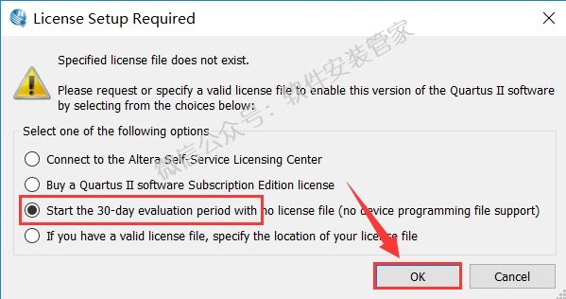35.点击菜单栏中的【Tools】然后选择【License Setup】。

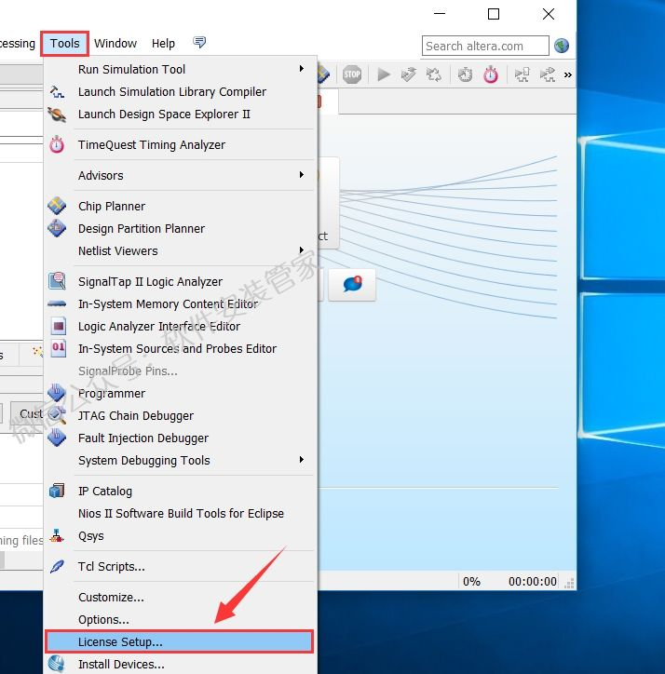36.使用快捷键Ctrl+C复制【Network Interface Card(NIC) ID】框中的一串字符，然后关闭软件。

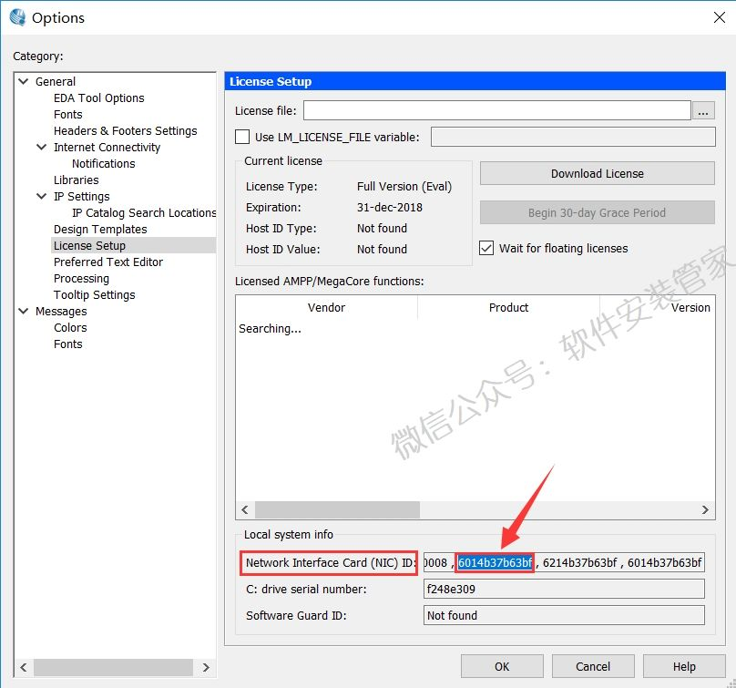37.在D盘的根目录下选中【license.dat】文件，鼠标右击选择【打开方式】。

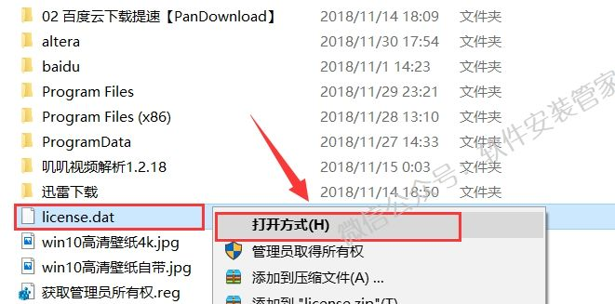38.选择【记事本】然后点击【确定】。

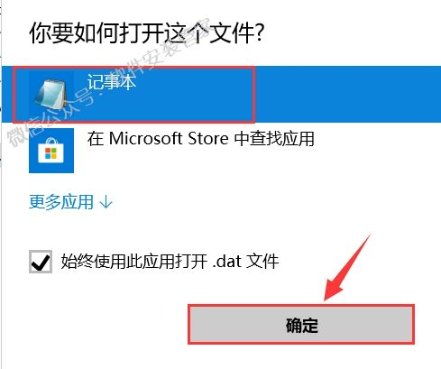39.使用快捷键Ctrl+V把HOSTID=XXXXXXX后面的XXXXXXX替换掉。

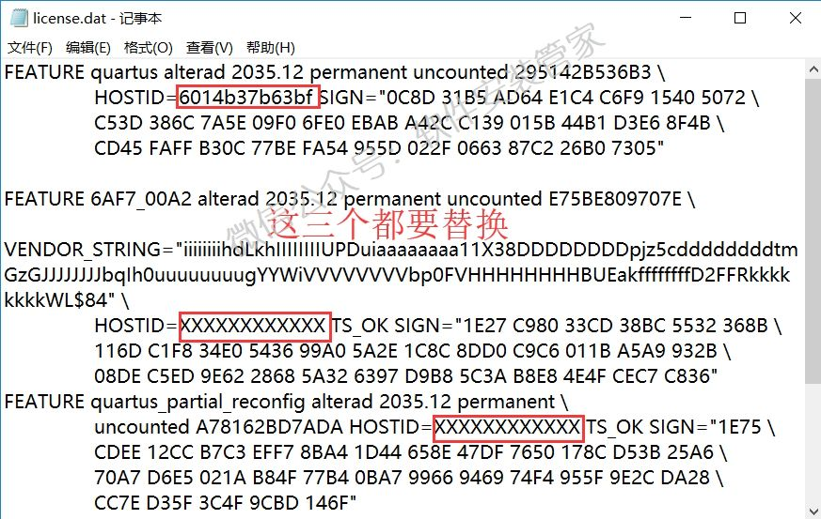40.替换后的文件，使用快捷键Ctrl+S保存。

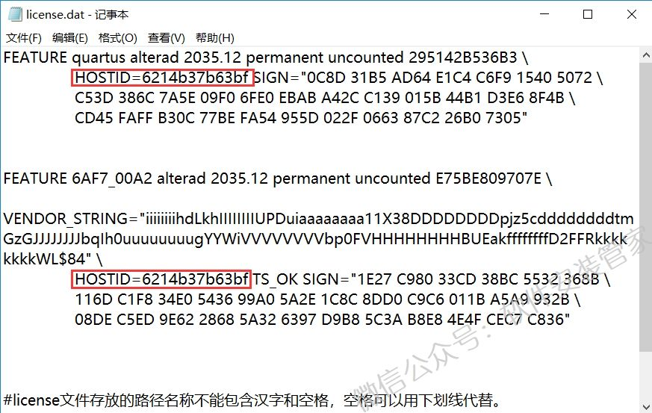41.在桌面双击【Quartus II 15.0 (64-Bit)】软件图标启动软件。

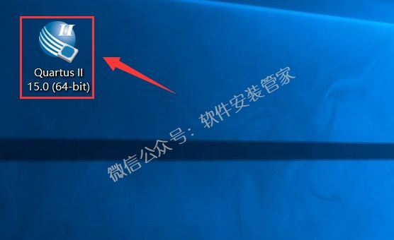42.选择【If you have a …】然后点击【OK】。

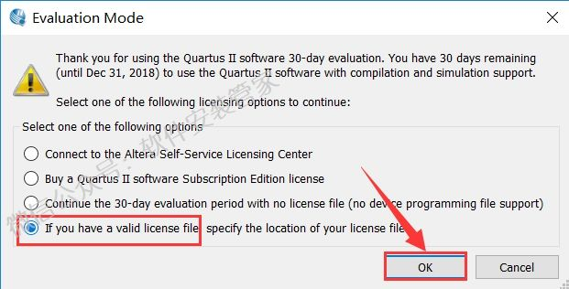43.点击【…】。

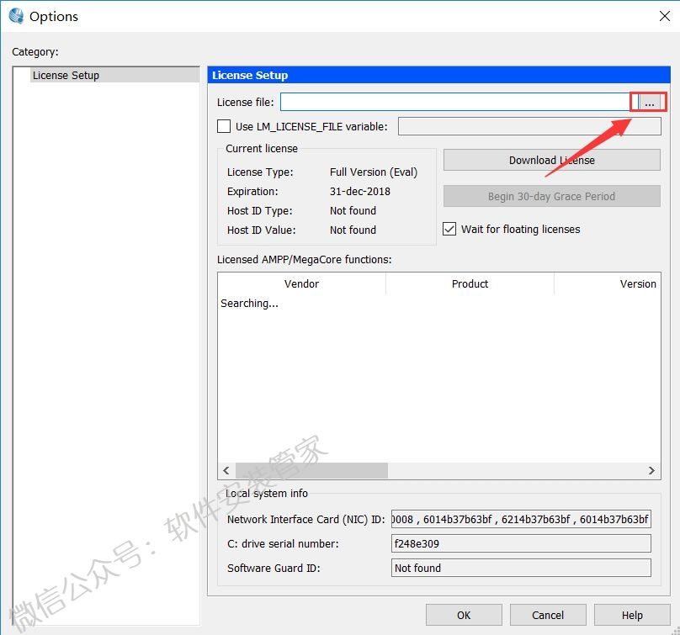44.选择第40步保存后的【license.dat】文件，然后点击【打开】。

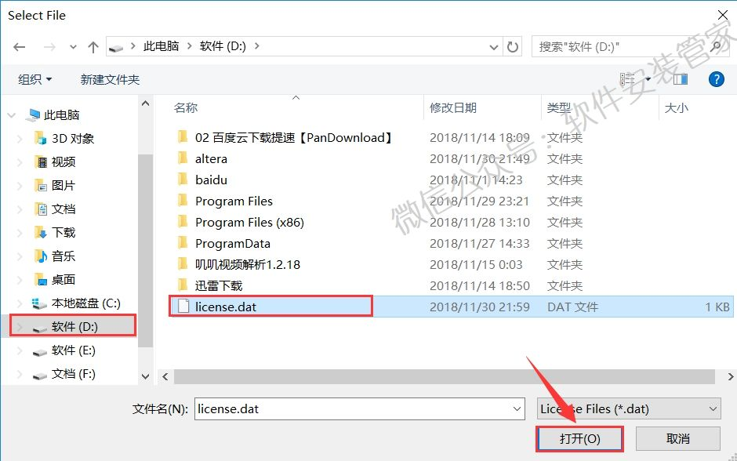45.点击【OK】。

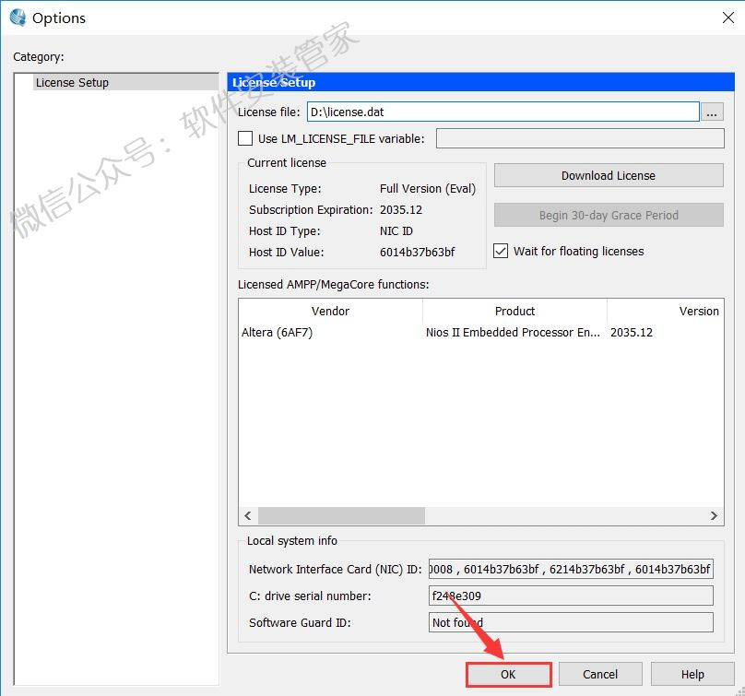46.安装完成，软件运行界面如下。

